WS SNR-ERD
Отдел автоматизации и мониторинга

Знакомство с историей устройства SNR-ERD. . . . . . . . . . . . . . . . 3-5 (20 минут)
Знакомство с устройством. . . . . . . . . . . . . . . . . . . . . . . . . . . . . . 6-9 (20 минут)
Подготовка к работе. . . . . . . . . . . . . . . . . . . . . . . . . . . . . . . . . . . 10 (20 минут)
Описание функционала. . . . . . . . . . . . . . . . . . . . . . . . . . .. . . . . . 11-18 (30 минут)
Обновление ПО. . . . . . . . . . . . . . . . . . . . . . . . . . . . . . . . . . . .. 19-20 (20 минут)
Общие настройки. . . . . . . . . . . . . . . . . . . . . . . . . . . . . . . . . . . 21-22 (20 минут)
Настройка мониторинга в системе Zabbix. . . . . . . . . . . . . . . . . . 23-33 (60 минут)
Коммутация устройств и датчиков к ERD-4s. . . . . . . . . . . . . . . . 34-43 (90 минут)
Настройка модуля GSM. . . . . . . . . . . . . . . . . . . . . . . . . . . . . . . . . 44 (20 минут)
ERD-2 Battery Control . . . . . . . . . . . . . . . . . . . . . . . . . . . . . . . . .. 45-46 (30 минут)
Управляемый блок розеток SMART OUTLET . . . . . . . . . . . . . . . . 47-48 (30 минут)
MQTT . . . . . . . . . . . . . . . . . . . . . . . . . . . . . . . . . . . . . . . . . . . . . . 49-50 (30 минут)
Теоретическая часть по IoT . . . . . . . . . . . . . . . . . . . . . . . . . . . . 51-55 (40 минут)
ERD-4s - LoRa и NB-IoT . . . . . . . . . . . . . . . . . . . . . . . . . . . . . .. . . 56 (20 минут)

Слайд 1:
Титульный лист

Слайд 2:
Содержание

Слайд 3-5:
Серия устройств удаленного мониторинга SNR-ERD

SNR-ERD — это целая линейка устройств, востребованных операторами связи, интеграторами автоматизированных системы, предприятиями жилищно-коммунального сектора, банковскими структурами и IT-компаниями. Устройства применяют на узлах связи, в ЦОДах, в различных шкафах с оборудованием для автоматизации контроля среды, контроля периметра, а также при решении задач телеуправления различными нагрузками.
Приветственное слово про серию. Краткий экскурс истории от Дмитрия Полякова.

Слайд 6:
Введение
И так перед Вами устройство SNR-ERD-4s! Давайте познакомимся с ним поближе.
ERD представляет собой аппаратно-программный комплекс на основе микроконтроллера STM32F407.
Устройство оснащено блоками клеммных колодок для осуществления коммутации.

Слайд 7-9
Знакомство с устройством

3-контактный разъём:
Порт силовой коммутации с нормально-замкнутыми и нормально-разомкнутыми контактами на базе реле. Для активной нагрузки максимальное коммутируемое напряжение – 250В, ток – 10A.
8-контактный разъём:
На разъеме расположены порты DIO (Digital Input/Output), порт питания внешних нагрузок и порт AO (Analog Output).
10-контактный разъём:
На разъеме сосредоточены интерфейсы связи RS-232/485, 1-wire/Single-wire, а также порт AI (Analog Input) и порт WDI (Wet Digital Input).
2-контактный разъём:
Разъем предназначен для подачи питания. Имеет встроенную защиту от смены полярности.

Внимание:
На устройстве по умолчанию включен DHCP-клиент. При первом включении (или при сбросе на заводские установки) устройство выполняет поиск DHCP-сервера в течении 10 секунд. Если DHCP-сервер отсутствует, после неудачных попыток, устройство принимает заводской IP-адрес. (либо последний записанный в память). При этом в WEB-интерфейсе отобразится сообщение «Нет соединения» рядом с переключателем DHCP.

Слайд 10:
Подготовка к работе

Подайте напряжение питания на ERD.
Дождитесь прекращения мигания индикатора «PWR».
Подключить ERD к PC Ethernet-кабелем и установить необходимые сетевые настройки для того, чтобы ERD и PC находились в одной подсети.
По умолчанию, это 192.168.15.0/24
Запустить на PC программу для просмотра WEB-страниц (браузер) и в адресной строке ввести IP-адрес ERD. В появившемся окне аутентификации ввести пароль. (По умолчанию public)

Слайд 11:
Общая информация

Слайд 12-13:
Группа вкладок «Конвертер интерфейсов»
На странице «RS-485» указываются скорость и формат фрейма для порта RS-485. Режим работы конвертера можно выбрать: «Прозрачный» или «Опрос устройств». «Опрос устройств» выбирается при подключении проводного датчика температуры, влажности, давления – SNR-RS-Sensor-H/T/P или счетчика импульсов SNR-RS-Counter-8i.

На странице «RS-232» указываются скорость и формат фрейма для порта RS-232. Режим работы конвертера можно выбрать: «Прозрачный» или «Контроль параметров UPS». «Контроль параметров UPS» выбирается при подключении USP, работающим по протоколу «Megatec» или «APC Smart protocol».

Слайд 14-16
Группа вкладок «Порты I/O»
На странице «Входы» отображаются состояния дискретных входов и «Датчика фазы», а также счетчики срабатываний. На этой странице можно изменить названия входов на название подключённых датчиков, настроить оповещения о срабатывании и сбросить счетчики.
Для того чтобы включить оповещение о срабатывании необходимо кликнуть на красную кнопку напротив нужного входа, а затем кликнуть кнопку «Принять».
Для сброса счетчика необходимо кликнуть в кружок около нужного счетчика, а затем кликнуть кнопку «Принять».

На странице «Выходы» можно изменить названия выходов на название подключённых устройств, включить/отключить выход или реле, настроить тип выхода (Нормально-замкнутый, Нормально-разомкнутый), указать время перезагрузки выхода и перезагрузить выход.
Для перезагрузки выхода необходимо кликнуть в кружок около нужного выхода, а затем кликнуть кнопку «Принять».

На странице «Порт ADC IN» можно настроить масштабирования показаний за счет указания умножения и смещения, указать единицы измерения и указать минимальное и максимальное критическое значение для отправки оповещения при его достижении. В поле “Гистерезис” задается отклонение показаний от максимального критического значения, при которых показания будут считаться нормальными.
Подробнее об уведомлениях: если показания больше, чем максимальное критическое значение, то отправляется уведомления о критическом значении. После этого, если показания стали меньше, чем максимальное критическое значение минус гистерезис, то отправляется уведомление о нормальных показаниях. То же правило актуально и для минимального критического значения.

Слайд 17:
Web-страница «Мониторинг UPS»
На странице «Параметры UPS» содержатся данные о подключенном УПС к интерфейсу RS-232, работающим по протоколу «Megatec» или «APC Smart protocol». С периодичностью в одну секунду ERD-4 запрашивает параметры UPS. Данные доступны по SNMP в соответствующих OID. При изменении статуса UPS. Устройство отсылает SNMP-trap/email/SMS/PUSH/MQTT сообщение.

Слайд 18
Сервисы
На страницах группы вкладок «Сервисы» задаются настройки служебных функций устройства:
Страница «Планировщик»: расписание автоматического выполнения отложенных заданий.
Страница «Сетевая диагностика»: настройка функции отслеживания работоспособности оборудования.
Страница «Синхронная работа»: настройка синхронной работы с аналогичным устройством.
Страница «Резервное питание».
Страница «ПИД-регулятор»: настройка функции ПИД-регулятора.
Страница «Термостат»: настройка функции Термостата.
Страница «Гигростат»: настройка функции Гигростата.
Страница «Гидролок»: настройка функции Гидролока.

Более подробно с функционалом сервисов, можно ознакомится в инструкции:
http://data.nag.ru/SNR%20ERD/SNR-ERD-4/Documents/Manual%20SNR-ERD-4.pdf

Слайд 19:
Обновление ПО по средствам WEB
Перед началом с работы с устройством, скачаем всё что нам понадобится в процессе.
Всё необходимое размещено папке: http://data.nag.ru/SNR%20ERD/ERD-Academy%202019/
Выполним откат программного обеспечения ERD по средствам WEB интерфейса
Для отката воспользуемся прошивкой firmware_ERD-4 v1.7.bin
Последующее обновление осуществим по средствам протокола TFTP.
В качестве актуальной версии ПО, будем использовать firmware_ERD-4 v1.11.1.bin
На странице «Обновление ПО» отображаются версия прошивки устройства (firmware), версия загрузчика (Bootloader), также ревизия платы устройства. Так же на этой странице можно обновить прошивку устройства.

Слайд 20:
Обновление ПО по средствам WEB

ERD позволяет обновить прошивку по TFTP протоколу с помощью программы – TFTP-клиента. Для обновления прошивки по протоколу TFTP необходимо:
В программе – TFTP-клиенте указать файл прошивки на диске.
2. Ввести IP адрес устройства в качестве Host’а (сервера).
3. Указать порт для подключения «69».
4. Нажать соответствующую кнопку загрузки файла на сервер.
5. Будет выполнена прошивка устройства до версии 1.11.1

В качестве примера представлена свободно распространяемая программа «Tftpd», в которой:
В поле «Host» указан IP адрес устройства
В поле«Port» указан 69 порт для подключения
В поле«Local file» указан пусть к файлу прошивки устройства
Кнопкой «Put» осуществляется загрузка файла прошивки в память устройства

Слайд 21:
Конфигурация IP

1. Отключаем получение адреса по DHCP.
2. Меняем адрес устройства на 192.168.15.2XX/24, в соответствии с порядковым номером.
3. Устанавливаем на сетевой карте ноутбука адрес с видом 192.168.15.1XX/24, в соответствии с порядковым номером.
4. Переключаем ERD в коммутатор SNR-S2982G-24T-POE. При этом отсоединив инжектор. Питание будем получать с коммутатора на прямую.
5. Ноутбук переключаем в коммутатор или можем воспользоваться беспроводным подключением.

SSID:
ERD_ACADEMY-2.4GHz
ERD_ACADEMY-5GHz

WPA2 PSK:
erderderd

Слайд 22
Общие настройки

Подключаемся к ERD по вашему IP 192.168.15.2XX/24
Пароль остаётся public
Устанавливаем Имя устройства
По аналогии
ПРИМЕР:
ERD_Student_01
ERD-Academy

Слайд 23-24
Подключение к Zabbix

С помощью WEB браузера, подключаемся к интерфейсу Zabbix
В качестве логина и пароля используем свой порядковый номер по виду:
User: student01
Password: student01

Все групповые политики, были созданы ранее. Нам необходимо активировать шаблон обнаружения и добавить своё устройство на опрос:
Шаблоны можно скачать по ссылке: http://data.nag.ru/SNR%20ERD/ERD-Academy%202019/Template
Выбираем соответствующий шаблон:
Template ERD-4_Student_XX
(Заготовленные шаблоны имеют привязку к группе пользователя, выбирать необходимо соответствующий)

Слайд 25-27
Добавление существующего шаблона в Zabbix

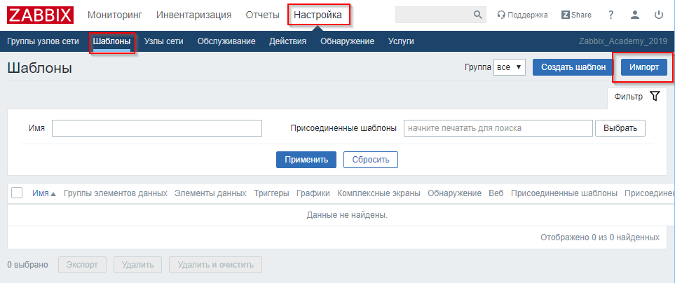

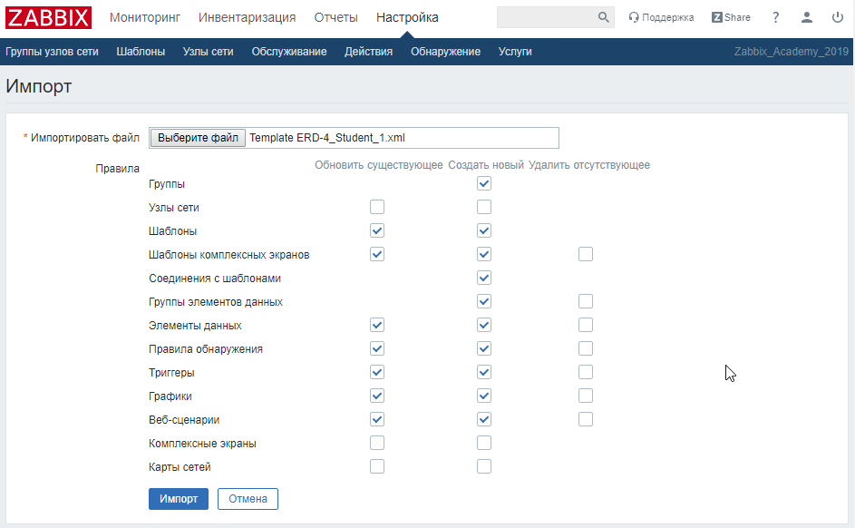
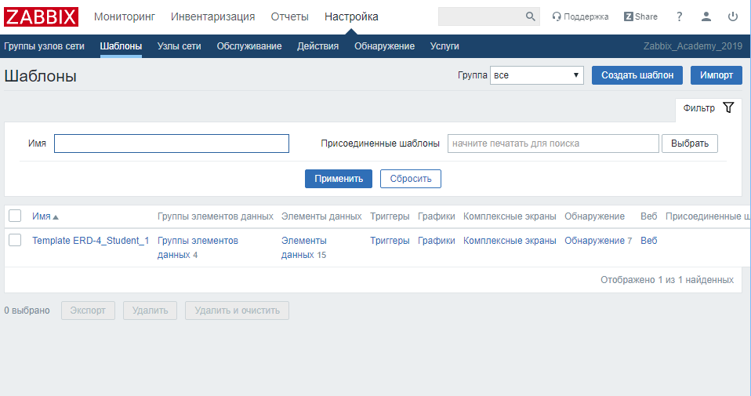

Слайд 28-33
Добавление своего устройства в Zabbix

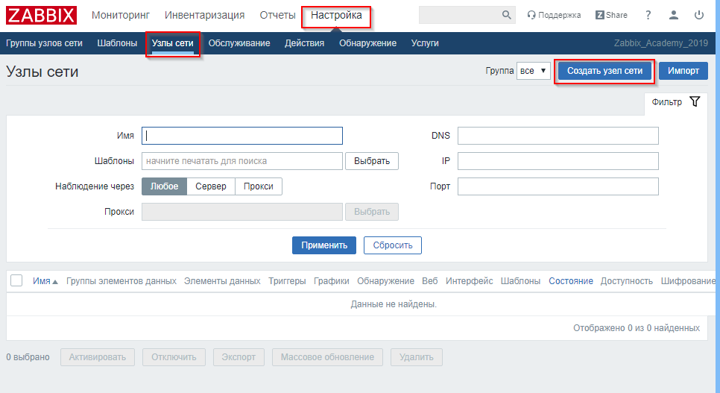

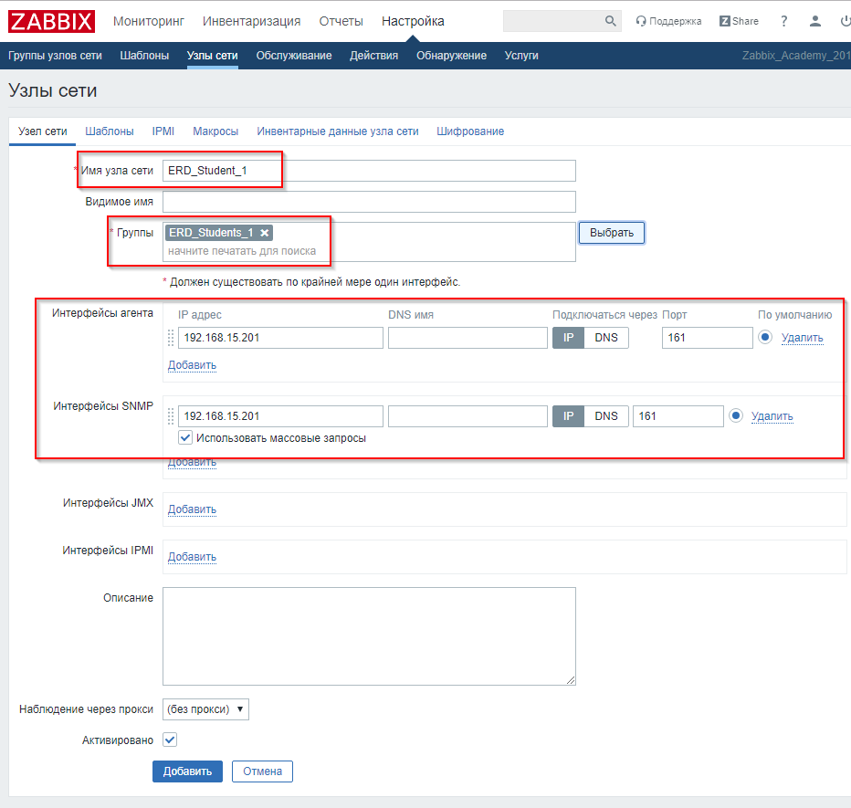

Добавление своего устройства в Zabbix
Указываем имя устройства по типу
ERD-Student_XX
Соответствующую группу, а так же адрес устройства
192.168.15.2XX и порт 161

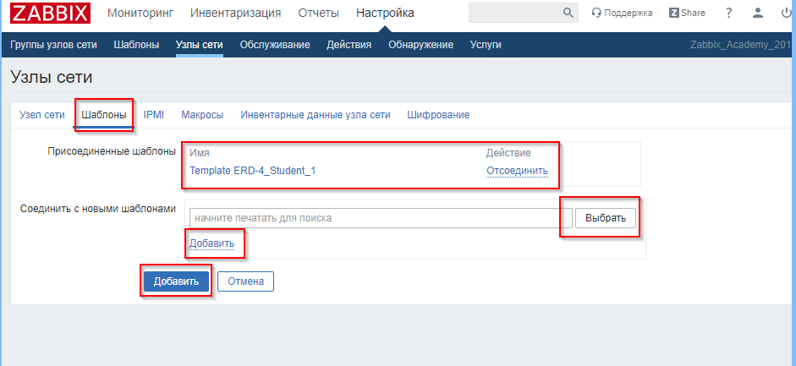

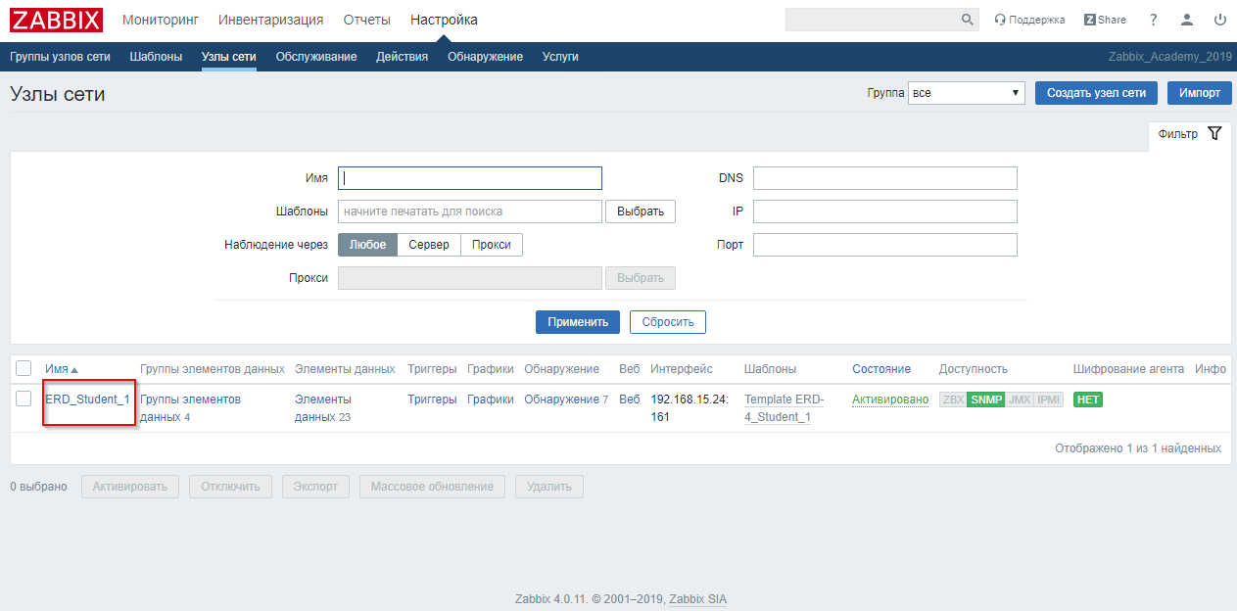

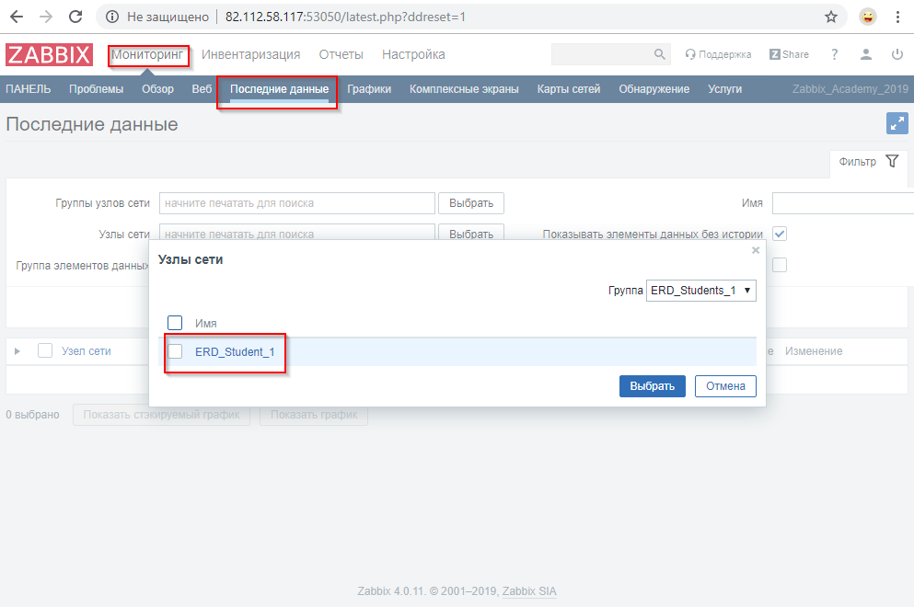

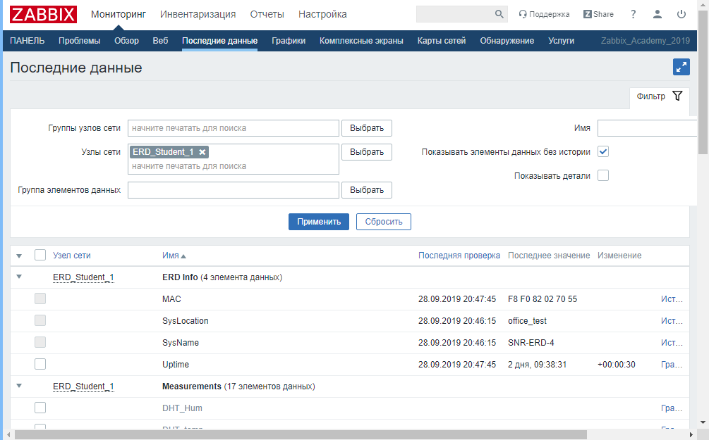

Ранее, мы уже подключили необходимый шаблон авто обнаружения.
Теперь, нам необходимо просто подключить нужные датчики, и информация с ним будет транслироваться в Zabbix после авто обнаружения.

Слайд 34
Подключение датчика DTS2
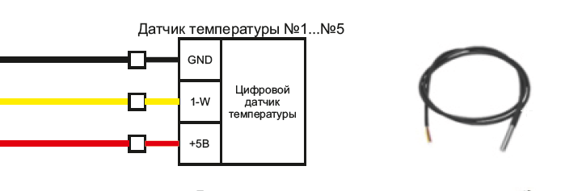

Контакты GND и +5В по средствам паразитного питания подключим к клемму GND на 10-ти контактном клеммной колодке.
1-wire к соответствующей клемме на 10-ти контактном клеммной колодке.
Информацию по датчику, можем наблюдать на WEB интерфейсе, а также в системе Zabbix.

Слайд 35
Подключение датчика H/T/P

Подключаем датчик по шине RS-485.
Для определения датчика устройством, необходимо изменить режим работы RS-485 на «Опрос устройств»

Так же на H/T/P есть возможность подключить дополнительный датчик DTS-2.
Подключим дополнительно DTS-2 по шине 1-wire на устройство H/T/P. Для этого используем соответствующие контакты для подключения GND для паразитного питания +5В и 1-wire интерфейс.
Информацию по датчику, можем наблюдать на WEB интерфейсе, а также в системе Zabbix.

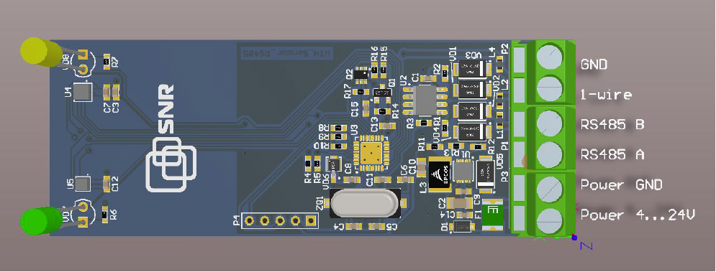
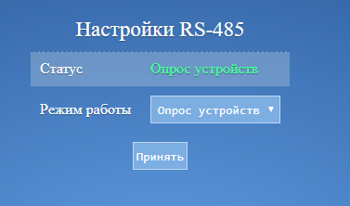

Слайд 36
Подключение датчика Геркона (Датчика магнитно-контактного)

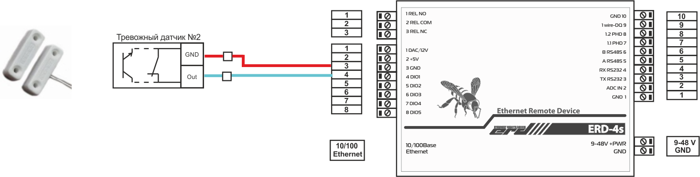

Датчик необходимо подключить на один из DI
В настройках DIO, так же нужно выбрать соответствующую роль порта.
Информацию по датчику, можем наблюдать на WEB интерфейсе, а также в системе Zabbix.

Слайд 37
Подключение SNR-RS-Counter-8i

Устройство имеет 8 импульсных входов, который можно использовать как плату расширения для имеющихся на борту устройства пяти сухих контактов.
Сухие контакты могут работать только в режиме DI для подсчёта импульсов или передачи дискретного состояния геркона.
Подключим дополнительно Геркон к одному из DI устройства.

Слайд 38
Подключение датчика протечки

Для подключения датчика нам потребуется Резистор на 330 Ом.
Его необходимо установить между клеммами на 8-ми контактной клеммной колодке:
GND и DI, который мы выбрали в качестве интерфейса для мониторинга датчика.
После чего в ту же клемму GND необходимо завести «–» контакт датчика, а контакт «+» подключить к +5В ERD.
В результате информацию по датчику, можем наблюдать на WEB интерфейсе, а также в системе Zabbix на соответствующем DI

Слайд 39
Подключение UPS и опрос по средствам RS-232
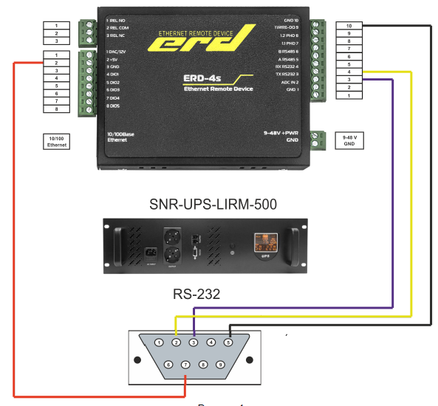

Рассмотрим работу ERD-4 с UPS SNR-UPS-LIRM-500 .
Для работы функции необходимо:
Подключить ERD-4 по интерфейсу RS-232;
2. Включить режим “Контроль параметров УПС” в настройках порта RS232 в разделе
“Настройки” - “Настройки RS232”
*Некоторым моделям UPS требуется дополнительное питание +5В
случае). Взять его можно с 8 контактного разъема ERD-4

ERD-4s | UPS
4 (Rx) | 2 (Tx)
3 (Tx) | 3 (Rx)
10 или 1 (GND) | 5 (GND)
2 (+5V) | 7 (RTS)

Демонстрация функционала:
Благодаря наличию интерфейса RS232, SNR-ERD-4 способно отслеживать параметры
UPS по протоколу “ Megatec” и “APC Smart” в автоматическом режиме. С периодичностью в одну секунду ERD-4 запрашивает следующие параметры UPS, которые доступны на WEB-интерфейсе устройства и по SNMP-протоколу в соответствующих OID’ах:
● Статус UPS;
● Заряд аккумулятора (в процентах);
● Температура UPS (в градусах Цельсия);
● Напряжение на входе (в Вольтах);
● Напряжение на выходе (в Вольтах);
● Загрузка UPS (в процентах).
При пропадании напряжения на входе UPS, ERD-4 отправляет оповещение посредством
SNMP-trap

Слайд 41
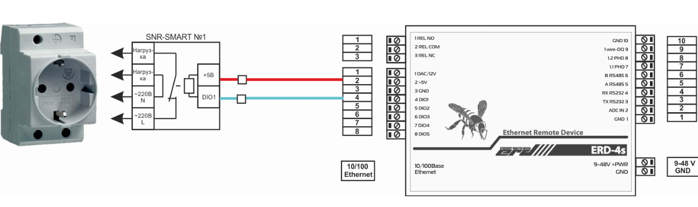

Управление внешними устройствами с релейными входами посредством выходных дискретных сигналов. В качестве управляемых устройств могут использоваться блоки розеток SNR-SMART, управляемые розетки SNR-SMART-DIN-A и SNR-SMART-DIN-B;
A-имеет подключение реле NO
B-имеет подключение реле NC
Для подключения устройств необходимо изменить настройку DIO, переведя в режим DI и выбрать соответствующий тип реле

Слайд 42
Подключение датчика DHT Single-wire

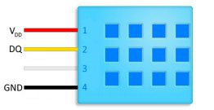

Контакты V и подключить к +5V ERD.
DQ к 1-wire клемме на 10-ти контактном клеммной колодке.
GND к любой клемме GND на ERD

В меню настройки входов/выходов изменить режим работы 1-wire на single wire
Результаты опроса датчика, можно наблюдать в главном меню ERD

Слайд 43
Настройка триггеров Zabbix

Для настройки триггера, сделайте следующее:
Перейдите в: Настройка → Узлы сети
Нажмите на Триггеры в строке с узлом сети
Нажмите на Создать триггер сверху справа (или на имя триггера для изменения уже существующего триггера)
Введите в диалоге параметры триггера
Настройка
Вкладка Триггер содержит все существенные атрибуты триггера.

Слайд 44
Настройка GSM модуля для ERD-4s

В ERD имеется возможность подключения антенны и SIM-карты «на горячую». Если модуль инициализируется неудачно (без SIM-карты или антенны), то ERD запускает процесс его инициализации сразу, вторая попытка происходит через 30 секунд, минуту и тд.
Работа GPRS: После успешной инициализации GSM-модуля, устройство подключается к GPRS. Если оператор требует ввода APN, то она вводится в поле «Точка доступа GPRS (APN)». При успешном соединении устройство получает IP-адрес. Если оператор предоставляет «белый» IP-адрес, то функции устройства могут быть доступны через GPRS-соединение.

Web-страница «Настройка GSM»
На странице «Настройка GSM» отображается состояние и настройки GSM модуля:
«Состояние» показывает текущее состояние, информирует о наличии GSM-модуля и о наличии SIM-карты в слоте;
«Соединение с базовой станцией», информирует о наличии регистрации в сети и уровне принимаетмомго сигнала;
«Попыток соединения», показывает количество попыток подключения;
«Номер администратора-1», поле для ввода абонентского номера, на который будут приходить уведомления и с которого можно осуществлять управленческие запросы. Номер должен иметь формат:”+71234567890”;
«Номер администратора-2», поле для ввода абонентского номера, на который будут приходить уведомления и с которого можно осуществлять управленческие запросы. Номер должен иметь формат:”+71234567890”;
«Отправка оповещений». Кнопка разрешает или запрещает отправку SMS-сообщений при обнаружении заданных событий;
«Отправка ответов». Кнопка разрешает или запрещает отправку ответов на SMS-запросы;
«Запросы с номера администратора». Кнопка включает или отключает фильтр принятия запросов только с номера администратора. При включенной кнопке все SMS с прочих номеров игнорируются.

Слайд 45-46
ERD-2 Battery Control

В чём особенность? Благодаря данной прошивке, ERD теперь может тестировать АКБ перекрываю функционал ряда SNMP карт. Всё что необходимо сделать, это организовать схему подключения в соответствии инструкцией и обновить прошивку.
ERD-2 - Battery Control предназначено для размещения на инфраструктурных и сетевых объектах, а также узлах доступа, где предусмотрено гарантированное питание от UPS
При приближении уровня заряда АКБ к установленному пределу, тест будет остановлен. Продолжительность теста будет зафиксирована в OID.
Найдет своё применение в любой сфере и плоскости от телекома до интерпрайза!

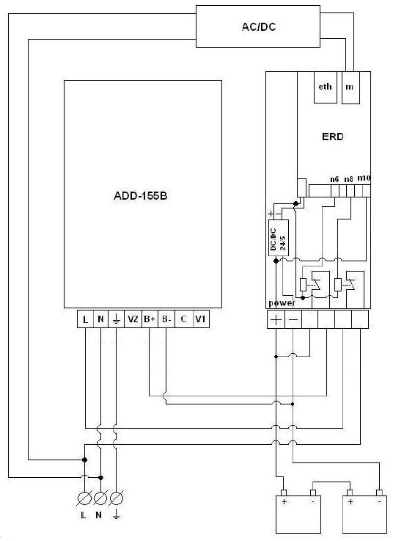

Данная прошивка необходима для проведения, удалённого тестирование АКБ
Версия прошивки есть как для устройства ERD-2c / 2s так и для ERD-2.3.
Необходимо установить прошивку на устройство
Подключить устройство по описанной в инструкции схеме.
Результаты тестирования будут записаны в OID.
Возможен запуск/остановку процесса по средствам SNMP

Слайд 47-48
Управляемый блок розеток SMART OUTLET

Smart Outlet - блок розеток, предназначенный для управления нагрузками. Имеет возможность подключения к бесперебойному источнику напряжения или к сети переменного тока напряжением 220 вольт.

подключение к конвертерам;
в качестве интерфейса подключения используется RS485;
протокол modbus-RTU;
управление нагрузкой на 7 отдельных выходах, с возможностью перезагрузки и отключения конечного оборудования;
компактные размеры;
два варианта устройства с подключением к бесперебойному источнику напряжения или к сети переменного тока напряжением 220 вольт;
поддерживается установка в стойку

Слайд 49-50
Настройка MQTT подписки

Любым доступным способом установим прошивку ERD-4 (MQTT_root_topic)
Установим на свой смартфон приложение MQTT Dash
На Вашей ERD настроим MQTT подписку
Server: soldier.cloudmqtt.com
Порт: 12238
Имя пользователя: fvxfbjhj
Пароль: Djy_n8qpsaJt
Root topic: studentXX (в соответствии с вашим номером)

Оформляем подписку на соответствующий топик

Пример топика:
student01/erd-4/159829(UID Устройства)/sensor/1303213103(IDдатчика)/temperature

Более подробно о работе с топиками по протоколу MQTT описано в рамках инструкции:
http://data.nag.ru/SNR%20ERD/ERD-Academy%202019/Documents/Manual_MQTT.pdf

Слайд 51
Что такое IoT
IoT – это концепция взаимодействия устройств и систем, целью которой является минимизация участия человека в базовых процессах, не требующих принятие сложных решений.
В классическом представлении, IoT являет собой четырехзвенную систему:
подключаемые устройства (сенсоры, датчики, терминалы);
сети, по которым они взаимодействуют;
IoT-платформы (backend система для контроля процессов низкоуровневого взаимодействия
приложения для конечных пользователей.

Дискуссии по поводу обсуждении определения IoT усложняется за счёт активного участия заинтересованных сторон: представители разных видов бизнеса, связанного с IoT. При этом большинство спикеров фокусируют или сужают термин Интернета Вещей до той предметной области, которую они представляют или в которой имеют наибольшую компетенцию. Так, организации-производители железа говорят, что IoT — это совокупность сенсоров и датчиков, создатели платформ зачастую сводят IoT только к софту… Важно смотреть шире — и помнить, что технологии неотделимы от бизнеса и одно порождает другое.
В общем представлении, IoT являет собой четырехзвенную систему: подключаемые устройства (сенсоры, датчики, терминалы), сети, по которым они взаимодействуют, IoT-платформы и приложения для конечных пользователей. При этом первые два уровня исключить из структуры нельзя, платформы в решении присутствуют вариативно, клиентский интерфейс пока наличествует везде, но в будущем, возможно, уровень приложения и другие дополнительные элементы в управлении отпадут. IoT также можно разложить на этапы: снятие показаний, принятие решений на основе этих показаний и корректирующее воздействие.
Одна из главных особенностей IoT, это минимизация участия человека. Именно поэтому некоторые разработчики называют Интернетом Вещей концепцию по объединению цифрового пространства с реальным миром. То есть обычный «человеческий» интернет объединяет людей и служит посредником между ними, в то время как «Интернет Вещей» же коннектит человека с объектом реального мира напрямую и служит не только связующим звеном, но и непосредственным исполнителем команд.

Слайд 52
Сферы применения IoT (картинка)
Умный город
К IoT-технологиям города относятся умные парковки, карты шума, умное освещение и дороги. Хотя сейчас эта группа устройств в основном находится на стадии разработки, она обладает огромными перспективами. С ее помощью можно увеличить безопасность в городе, лучше контролировать дорожное движение и загрязнения.
Умный дом
Самая очевидная категория IoT - устройства для "умного" дома. Чаще всего о гаджетах в этом сегменте принято говорить с добавлением слова "смарт": лампочки, термостаты, кондиционеры, чайники, холодильники и многое другое, что люди повседневно используют в домах. Это одна из самых популярных и многообещающих сфер использования интернета вещей.
Носимые устройства
Сюда относятся устройства, которые управляются с помощью приложения на смартфоне и носятся на теле. Такие гаджеты пересекаются с медицинскими IoT-устройствами, потому что с их помощью можно проверять базовые показатели здоровья и улучшать методы лечения. К ключевым игрокам на этом рынке относятся Apple, Samsung и Motorola — они разрабатывают фитнес-браслеты, GPS-ремни, умные имплантаты и прочие IoT-устройства.
Интернет вещей в промышленности
В этой области даже используется специальный термин — промышленный интернет вещей или IIoT. Среди лучших примеров применения IoT в промышленности — всевозможные сенсоры, программные системы и анализ больших данных для разработки футуристических дизайнов и точных вычислений. Умные машины улучшают продуктивность и исправляют частые ошибки людей, особенно связанные с контролем качества и экологичностью.
Интернет вещей и окружающая среда
Технологии IoT уже сегодня позволяют с помощью различных датчиков прогнозировать изменения климата и анализировать экологическое состояние практически любого региона Земли. Немало их уже приспособлены и к процессам управления устранением негативного воздействия на природу в местах большой концентрации людей, в частности, в крупных и средних городах.
Возможность получать непрерывный поток данных позволяет принимать необходимые меры и избегать многих угроз, связанных с аномалиями в окружающей среде. Среди известных возможностей «умных» устройств — мониторинг метеоусловий, сейсмической опасности, состояния атмосферы и воды.
IoT-устройства в агрокультуре
Умные устройства активно используются в сельском хозяйстве: как в фермерстве, так и в животноводстве. Среди лучших IoT-устройств в этой сфере — дроны и различные инструменты для проверки состава почвы, прогноза климатических изменений, состояния здоровья скота и отслеживания местоположения животных.
Интернет вещей в сфере логистике и транспорта
Интернет вещей в этой сфере позволяет отслеживать товары, следить за поставкой и предоставлять открытый обмен информацией между ключевыми участниками цепи поставок. IoT уменьшает количество требуемых рабочих, что ведет к снижению трат и улучшенной автоматизации труда.
Активно используется в оптимизация перевозок, доставок, хранения и сортировки. Такие компании, как DHL, FedEx использует решение для построения оптимальных транспортных маршрутов и слежения за маршрутом следования грузов.
Интернет вещей в энергетике
Использование интернета вещей может привести к значительным изменениям, трансформируя традиционную электромеханическую систему энергетики в цифровую. Умная электросеть способна автоматически собирать необходимые данные и мгновенно анализировать циркуляцию тока. В итоге и клиенты, и поставщики смогут оптимизировать использование электричества.

Слайд 53
Стандарт NB-IoT

Narrowband IoT (узкополосный IoT) – это стандарт сотовой связи для устройств телеметрии с низкими объёмами обмена данными.
Сеть NB-IoT может быть развернута как на оборудовании сотовых сетей LTE, так и отдельно, в том числе поверх GSM.
Самое важное в NB-IoT — возможность работы при более низких уровнях сигнала и при высоком уровне шумов, а также экономия батареи.
NB-IoT предназначен для передачи коротких сообщений, и от него не требуется передача аудио-видео контента, больших файлов и прочего.
Технология предназначена для подключения широкого спектра автономных устройств:
датчиков потребления ресурсов
умного дома,
медицинских
охранных
и других IoT.

Исходя из спецификации стандарта, можно выделить следующие основные преимущества:
низкое энергопотребление, что позволяет работать с устройствами по несколько лет без замены элементов питания
большая ёмкость сети. сотни тысяч устройств на одну базовую(сотовую) станцию
оптимизированная модуляция сигнала, позволяет увеличить радиус действия сети, 2-5км
возможность в будущем использования eSIM для упрощения подключения и снижения затрат при интеграции устройств
удобная адаптация под сбор информации в мобильном приложении

Слайд 54
Стандарт LoRaWAN

Многие путают такие понятия как LoRa и LoRaWAN, давайте разберёмся.
LoRaWAN — сетевой стек в состав которого входит стандарта радиосвязи LoRa. Специализируется на устройствах телеметрии с низкими объёмами обмена данными.
В основе спецификации лежит следующая архитектура сети:
Конечный узел (End Node)
Шлюз LoRa (Gateway/Concentrator)
Сетевой сервер (Network Server)
Сервер приложений (Application Server)
LoRa — сокращение от Long Range - стандарт радиосвязи масштаба района или города. Дальность — от нескольких километров в плотной городской застройке, до 30-50 км прямой видимости.

Конечный узел (End Node) - предназначен для осуществления управляющих или измерительных функций. Он содержит набор необходимых датчиков и управляющих элементов.
Шлюз LoRa (Gateway/Concentrator) — устройство, принимающее данные от конечных устройств с помощью радиоканала и передающее их в транзитную сеть.
Сетевой сервер (Network Server) - предназначен для управления сетью: заданием расписания, адаптацией скорости, хранением и обработкой принимаемых данных.
Сервер приложений (Application Server) - может удаленно контролировать работу конечных узлов и собирать необходимые данные с них.

Для разворачивания сети потребуется базовая станция, стоимость которой может быть от 500$.
Стандарт предназначен для подключения широкого спектра автономных устройств, датчики потребления ресурсов, умного дома, медицинских, охранных и других IoT.

Исходя из спецификации стандарта, можно выделить следующие основные преимущества:
дальность сигнала порядка 5-15км, что позволяет обслуживать устройства там, где отсутствуют GSM сети
низкое энергопотребление, что позволяет работать с устройствами по несколько лет без замены элементов питания
большая ёмкость сети. Тысячи устройств на одну базовую станцию.
Из недостатков можно отметить, что по причине работы на больших расстояниях, приходится жертвовать скоростью передачи информации. Это может оказаться критическим фактором при выборе способа опроса приборов учёта с цифровыми интерфейсами RS232/485, M-BUS

Слайд 55
LoRa vs NB-IoT

Познакомившись с двумя стандарта IoT, возникает вопрос:
«Оба стандарта имею ряд схожих особенностей. Дак какой же лучше?»
Рассмотрев ряд критериев, можно сделать вывод, что LoRa и NB-IoT имеют свои достоинства и недостатки. Однако, по большинству критериев, таких, как:
простота развертывания;
не лицензируемый частотный диапазон
развитая экосистема;
возможности развертывания,
время автономной работы;
эксплуатация в частных сетях
LoRaWAN превосходит NB-IoT. И все же эти два стандарта могут дружно сосуществовать друг с другом, обслуживая разные сегменты глобальных IoT-рынков.

Давайте разберёмся, взяв за основу ряд критериев:
Простота развертывания
NB-IoT – это стандарт сотовой связи, поэтому для работы базовых станций необходимо получить лицензию. На базе собственной инфраструктуры, достаточно программно обновить существующие базовые станции, чтобы запустить сервисы NB-IoT.
LoRaWAN – стандарт протокола LPWAN, работающий в технологической среде LoRa. LoRa — это тип модуляции для связи IoT. LoRa не является сотовым стандартом. Для работы LoRaWAN не требуется получение лицензий на использование частот.
2. Синхронизация
Так как сеть NB-IoT относится к сотовой связи, то устройства, работающие в ней, должны «просыпаться» и синхронизироваться с сетью. В противном случае получить или отправить сообщение не удастся. Каждый сеанс синхронизации отнимает у аккумулятора устройства заряд энергии
Оборудование в сети LoRaWAN работает совершенно иначе. Асинхронная отправка данных подразумевает передачу данных только тогда, когда эти данные есть. Пока устройству нечего передавать, оно «спит», экономя энергию. Специалисты могут задать отправку данных по расписанию или вне зависимости от времени.
3. Время автономной работы
Поскольку NB-IoT работает в лицензированном спектре частот, устройства должны синхронизироваться с сетью относительно часто. Это, в свою очередь, расходует батарею.
В архитектуре LoRa синхронизация с сетью не требуется. В асинхронных диапазонах, только природа конечного приложения определяет, как долго устройство может «спать». Следовательно, это помогает сохранить заряд батареи. Автономность LoRaWAN-устройств в три-пять раз выше, чем у девайсов, работающих в других стандартах LPWAN.
4. Скорость передачи данных
NB-IoT – 200 Кбит/с
LoRaWAN – от 300 бит/с до 50Кбит в секунду.
NB-IoT — это более эффективный протокол IoT для «более быстрых» приложений. Для большинства случаев использования устройствам LoRaWAN вполне достаточно скорости передачи данных в 11 килобит в секунду.
6. Покрытие сети
NB-IoT лучше всего работает в сложных городских районах. Производительность сети будет избыточной в пригородных или сельских районах. LoRaWAN не полагается на мобильные данные и ее покрытие остается относительно устойчивым вне зависимости от условий местности. Более низкие инвестиции, необходимые для LoRa, в значительной степени действуют в ее пользу.
7. Случаи применения
LoRaWAN считается идеальной для приложений и устройств, которые нетребовательны к скоростям передачи данных и количестве отправляемых данных. Однако устройства должны обеспечивать длительный срок службы батареи при минимальных затратах на техническое обслуживание. NB-IoT наилучшим образом подходит для приложений, требовательным к времени задержки (оно должно быть минимальным) и регулярному приему и отправке сообщений.
8. Сценарии развертывания
Технология LoRa может использоваться как операторами, работающими в сфере мобильной связи, так и не имеющими отношения к этой сфере. NB-IoT могут развивать только мобильные игроки с именем. NB-IoT не используется частными предприятиями в их собственных сетях, в то время как LoRa подходит для этого. Крупные предприятия относительно просто смогут создавать гибридные модели IoT с LoRa, например, для реализации проектов «умная фабрика», и одновременно использовать общественную сеть для работы вне объекта.
9. Коэффициент затрат
Общая стоимость модулей LoRaWAN составляет примерно в $8-$10, что в два раза дешевле модулей LTE, такие как NB-IoT. Затраты на новое развертывание LoRaWAN гораздо ниже, чем на строительство NB-IoT с ноля. Для охвата Амстердама, столицы Нидерландов, чья площадь составляет 219 кв. км., потребовалось установить 10 базовых станций. Стоимость каждой станции составила лишь $1,2 тыс.
10. Экосистема
Услуги связи LoRaWAN доступны в 40 странах мира и 250 городах. LoRaWAN уже принят в качестве стандарта сети IoT во многих странах, включая США, Австралию, Новую Зеландию, Тайвань и Нидерланды. Экосистема LoRa намного шире экосистемы NB-IoT. Например, в LoRa Alliance входит более 500 компаний – разработчиков аппаратного и программного обеспечения и операторы связи LoRaWAN.
По данным GSMA, в апреле 2017 года в мире тестировались 40 NB-IoT сетей и только четыре сети начали полноценную работу. Вероятно, что NB-IoT по широте экосистемы сможет догнать LoRaWAN только через несколько лет.
Резюме
LoRa и NB-IoT имеют свои достоинства и недостатки. Однако, по большинству критериев, таких, как простота развертывания, экосистема, возможности развертывания, время автономной работы, эксплуатация в частных сетях, LoRaWAN превосходит NB-IoT. И все же эти два стандарта могут дружно сосуществовать друг с другом, обслуживая разные сегменты глобальных IoT-рынков.

Слайд 56
Разработка модулей LoRa и NB-IoT для устройства ERD-4s
Планы по развитию

Рассмотрим нашу новинку.
Мы разработали модули расширения интерфейсов для работы устройства ERD-4s с беспроводными стандартами LoRaWAN и NB-IoT. Конструктивно, модули взаимоисключающие, поэтому мы готовы представить два новых продукта:
SNR-ERD-4S-LORA
SNR-ERD-4S-NBIOT

Устройство имеет большой функционал и способно обрабатывать:
дискретные входы для датчиков пожарной сигнализации
цифровые и аналоговые входы для датчиков физических параметров
последовательные порты для конвертации последовательных сигналов в сфере телеметрии
дискретные выходы для управления нагрузками

При этом мы понимаем, что весь функционал будет редко востребован. Поэтому на сегодняшний день, устройство является, по большей части, отладочной платформой для отработки большинства типов задач, которые возникают в вашем бизнесе.
Мы хотим развивать продукты, которые максимально отвечают требованиям Вашего бизнеса, выполняют только нужный функционал и при этом стоят соответственно задаче, а не как набор функций, который не пригодится.
Поэтому предлагаем Вам поделится с нами потребностями в такого рода устройствах.
Мы соберём статистику и выберем фокус группу, с которой сделаем несколько востребованных продуктов.
Для участников фокус группы будут привилегии в дальнейшем приобретении разработанных моделей.
Если вы хотите участвовать в фокус группе, заполняйте форму обратной связи с указанием сферы применения.

